**第2、3、4次课后作业（带参考答案）**

* 题目

一、单选题（10道）

1、一个进程处于等待状态，则该进程所属的作业存在于（  ）中。

A.内存 B.外存 C.高速缓存 D.寄存器

2、分配到必要的资源并获得处理机时的进程状态是（ ）

A.就绪状态 B.执行状态 C.阻塞状态 D.撤消状态

3、进程的并发执行是指若干个进程（ ）。

A.同时执行 B.在执行的时间上是重叠的

C.在执行的时间上是不可重叠的 D.共享系统资源

4、下面对进程的描述中，错误的是（ ）。

A.进程是动态的概念 B.进程执行需要处理机

C.进程是有生命期的 D.进程是指令的集合

5、操作系统通过（ ）对进程进行管理。

A.进程 B.进程控制块 C.进程启动程序 D.进程控制区

6、多道程序环境下，操作系统分配资源以（ ）为基本单位。

A.程序 B.指令 C.进程 D.作业

7、对一组并发进程来说，其中每一个进程都（ ）

A．具有顺序性 B．不能被中断

C．不与其它进程共享资源 D．含有不同的程序

8、进程具有三个特性，不属于进程特性的是（ ）

A．动态性 B．同步性 C．并发性 D．异步性

9、一个计算机系统中，进程的最大数目受到（）限制。

A．内存大小 B.用户数目 C.打开文件数 D.外部设备数量

10、如果一组并发进程是有交互的，则它们（ ）

A．一定含有相同的程序 B．程序间会有依赖关系

C．进程的执行具有封闭性 D．进程的执行速度各自独立

二、简答题

1、从动态性、并发性和独立性三方面比较进程和程序？

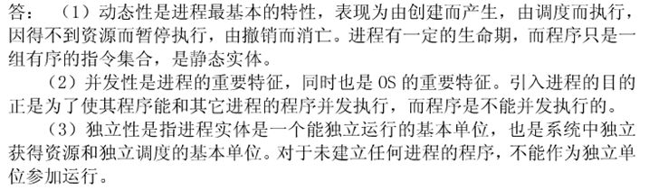

2、请画出进程三种基本状态的转换图，并说明状态间转换原因。

答：

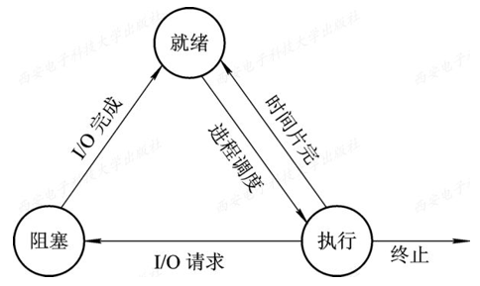

转换原因：（1）就绪状态->执行状态：进程调度程序为之分配了处理机资源

（2）执行状态->就绪状态：时间片用完

（3）执行状态->阻塞状态：当前进程因发生某事件而无法执行，如访问已被占用的临界资源

（4）阻塞状态->就绪状态：使进程进入阻塞状态的事件发生

3、进程同步（同步机构）应遵循哪些原则？为什么？

答：（1）空闲让进、忙则等待、有限等待、让权等待四条准则

（2）为实现进程能互斥地进入到自己的临界区

4、临界区？临界资源？访问互斥区的原则有哪些？

答：临界区：在每个进程中访问临界资源的那段代码称为临界区。

临界资源：单位时间内只允许一个进程访问的资源称为临界资源。

原则：空闲让进、忙则等待、让权等待、有限等待。

1. 进程进入临界区的调度原则是什么?

答：空闲让进、忙则等待、让权等待、有限等待。

6、试说明引起进程创建的主要事件。

答：典型事件有四类：用户登录；作业调度；提供服务；应用请求（已有进程创建新进程）。

7、引起进程终止的事件有哪些？

答：进程正常结束、进程异常结束、外界干预

8、线程？进程？

答：线程，又称之为轻型进程，在操作系统中引入线程，是为了减少程序在并发执行时所付出的时空开销，使操作系统具有更好的并发性，提高CPU的利用率。操作系统引入线程后，线程是系统调度的基本单位。

进程是具有独立功能的程序关于某个数据集合上的一次运行活动。进程是系统进行资源分配和调度的一个独立单位。

9、试说明系统中引入线程前后的区别？

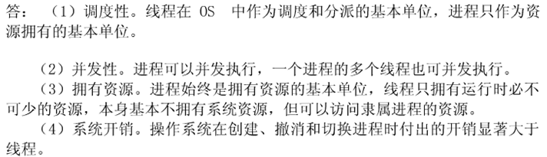

三、计算题

1、有一空篮，允许存放一只水果。爸爸可向篮中放桃子，也可向篮中放苹果，儿子专等吃篮中的桃子，女儿专等吃篮中的苹果。规定当篮空时一次只放一只水果供吃者取用，请用P,V原语实现爸爸、儿子、女儿三个并发进程的同步。

答：**/*信号量定义*/**

semaphore s, sp , so ;   
s =1; sp =0; so= 0 ;   
plate (pear , orange ) ;

**/*程序代码，pv原语*/**

cobegin   
{   
**Process baba**

begin   
repeat   
P ( s ) ;   
在盘中放水果;   
if (plate ) = peach then V ( sp ) ; //放桃子通知儿子  
else V( so) ; //放苹果通知女儿  
untile false ;   
end

**Process son**  
begin   
repeat   
P ( sp ) ;   
take the peach from plate;   
V ( s ) ;   
eatting;  
untile false ;   
end

**Process daughter**  
begin   
repeat   
P ( so ) ;   
take the apple from plate ;  
V ( s ) ;   
eating;  
untile false ;   
end   
}   
coend

2、“过独木桥”问题：同一方向的行人可连续过桥，当某一方向有人过桥时，另一方向的行人必须等待；当某一方向无人过桥时，另一方向的行人可以过桥。请用记录型信号量机制描述两个方向行人的同步关系。

答：/*定义信号量及初值*/

//将独木桥的两个方向分别标记为P和Q；

int countP=0,countQ=0; //并用整形变量countP和countQ分别表示P和Q方向上已在独木桥上的行人数，它们的初值为0；

semaphore SP=1; //用信号量SP来实现对countP的互斥访问，其初值为1；

semaphore SQ=1; //用信号量SQ来实现对countQ的互斥访问，其初值为1；

semaphore mutex=1; //用信号量mutex来实现两个方向的行人对独木桥的互斥使用。

P(){ /*P方向描述*/

while(1){

wait(SP); //等互斥资源countP可用

if(countP==0) wait(mutex); //如P方向无人过桥，则竞争桥方向

countP++; //人数+1

signal(SP); //释放互斥资源

通过独木桥;

wait(SP); //等互斥资源countP可用

countP--; //过完桥了，人数-1

if(countP==0) signal(mutex); //没人了，释放桥资源

signal(SP); //释放

}

}

Q(){ **/**\*Q方向描述\***/**

while(1){

wait(SQ);

if(countQ==0) wait(mutex);

countQ++;

signal(SQ);

通过独木桥;

wait(SQ);

countQ--;

if(countQ==0) signal(mutex);

signal(SQ);

}

}

3、三个进程P1、P2、P3互斥使用一个包含N（N>0）个单元的缓冲区。

P1每次用produce（）生成一个正整数并用put（）送入缓冲区某一空单元中；P2每次用get1（）从该缓冲区中取出一个5的倍数并用 count1（）统计个数；P3每次用 get2（）从该缓冲区中取出一个不能被5整除的数，并用 count2（）统计个数。

请用信号量机制实现这三个进程的同步与互斥活动，并说明所定义的信号量的含义。要求用伪代码描述。

答：定义信号量s1控制P1与P2之间的同步，s2控制P1与P3之间的同步，empty控制生产者与消费者之间的同步，mutex控制进程间互斥使用缓冲区。

程序如下：

var s1=0,s2=0,empty=N,mutex=1;

Parbegin

P1:begin

x=produce();

P(empty);

P(mutex);

put();

if x%5==0

V(s2);

else

V(s1);

V(mutex);

end

P2:begin

P(s1);

P(mutex);

get1();

count1():=count1()+1;

V(mutex);

V(empty);

end

P3:begin

P(s2)

P(mutex);

get2();

count2():=count2()+1;

V(mutex);

V(empty);

end

Parend

4、计算进程compute和打印进程printer1、printer2共享一个单缓冲区。计算进程负责计算，并把计算结果放入单缓冲区中。打印进程PO1、PO2负责从单缓冲区中取出计算结果进行打印，而且对于每一个计算结果，PO1和PO2都需分别打印一次。请用记录型信号量机制描述上述三个进程之间的同步关系。

答：设置4个信号量：full1表示缓冲区中是否有可供printer1打印的计算结果，其初值为0；full2表示缓冲区中是否有可供printer2打印的计算结果，其初值为0；empty1表示计算结果是否已被printer1取走，其初值为1；empty2表示计算结果是否已被printer2取走，其初值为1。

/*定义信号量*/

semaphore full1=0; //表示缓冲区中是否有可供printer1打印的计算结果，其初值为0；

semaphore full2=0; //表示缓冲区中是否有可供printer2打印的计算结果，其初值为0；

semaphore empty1=1; //表示计算结果是否已被printer1取走，其初值为1；

semaphore empty2=1; //表示计算结果是否已被printer2取走，其初值为1。

compute(){ /*compute描述*/

while(1){

计算;

wait(empty1); //等待printer1取

wait(empty2); //等待printer2取

计算结果放入缓冲区;

signal(full1); //唤醒printer1

signal(full2); //唤醒printer2

}

}

printer1(){ /*printer1描述*/

while(1){

wait(full1); //等待结果，printer1可用

取出计算结果;

signal(empty1); //唤醒compute，printer1用完

打印结果;

}

}

printer2(){ /*printer2描述*/

while(1){

wait(full2); //等待结果，printer2可用

取出计算结果;

signal(empty2); //唤醒compute，printer2用完

打印结果;

}

}

5、有一体育器材保管员，保管网球拍和网球若干。有A 、B 两组学生，A 组学生每人都备有网球拍，B 组学生每人都备有网球．任意一组学生只要能得到其他一种材料就可以打网球。有一个可以放一个球拍或一个网球的筐子，当筐子中无物品时，保管员就可任意放一个球拍或一个网球供学生取用，每次允许一个学生从中取出自己所需的材料，当学生从筐子中取走材料后允许保管员再放一件材料，请用信号量与P 、V 操作。

答：/*信号量定义*/

semaphore s, sa , sb, mutexa , mutexb ;   
s =1;mutexa =1;mutexb=1; sa =0; sb= 0 ;   
box (Racket , Tennis ) ;

/*程序代码，pv原语*/

cobegin   
{   
process 保管员  
begin   
repeat   
P ( s ) ;   
take a material intobox ;   
if ( box ) = Tennis then V ( sa ) ; //放球通知A组  
else V( sb ) ; //放球拍通知B组  
untile false ;   
end

Process A组学生  
begin   
repeat   
P ( sa ) ;   
P ( mutexa ) ;   
take the Tennis from box ;   
V ( mutexa ) ;   
V ( s ) ;   
write a letter;  
untile false ;   
end

Process B组学生  
begin   
repeat   
P ( sb ) ;   
P ( mutexb ) ;   
take the Racket from box ;  
V ( mutexb ) ;   
V ( s ) ;   
wnte a letter ;   
untile false ;   
end   
}   
coend

6、在公共汽车不断地到站、停车、行驶过程中，司机和售票员的活动分别如下：（1）司机：启动车辆；正常行车；到站停车；（2）售票员：关车门；售票；开车门。请用记录型信号量机制描述司机和售票员的同步关系。

答：设置两个信号量，S1和S2。S1表示是否允许司机启动车辆，其初值为0；S2表示是否允许售票员开车门，其初值为0。

**/*定义信号量及初值*/**

var S1, S2:semaphore:= 0,0;

begin

司机：begin **/*司机描述*/**

repeat

wait(S1);

启动车辆;

正常行车;

到站停车;

signal(S2);

until false;

end

售票员：begin  **/*售票员描述*/**

repeat

关车门；

signal(S1);

售票；

wait(S2);

开车门;

until false;

end

end

7、哲学家进餐问题。规定奇数号哲学家先拿他左边的筷子，然后再去拿右边的筷子；而偶数号哲学家则相反。按此规定，将是1、2号哲学家竞争1号筷子；3、4号哲学家竞争3号筷子。即五位哲学家都先竞争奇数号筷子，获得后，再去竞争偶数号筷子，最后总会有一位哲学家能获得两只筷子而进餐。试用信号量与P、V操作完成上述解决办法。

答：semaphore chopstick[5]={1,1,1,1,1};

process i

{ while(ture)

{ think();

if(i%2!=0)

{ P (chopstick[i]);

P (chopstick[i+1]%5);}

else

{ P (chopstick[i+1]%5);

P (chopstick[i]);}

eat();

V (chopstick[i]);

V (chopstick[i+1]%5);

}

}

* 作业上交要求

1. 文件名：**学号姓名第4次作业.docx**
2. 上交时间：2022.9.21晚8点之前，过期不收
3. 将word文档上传至QQ本课程群